EDITOR DI TESTO:
Veloce familiarizzazione agli editor di testo ShiTE e nano presenti su VM Cyberops Workstation.

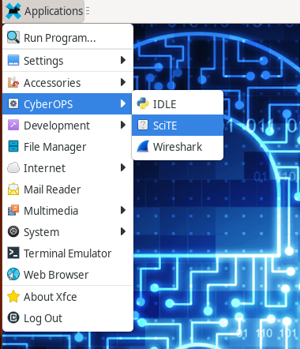
Shite guI:
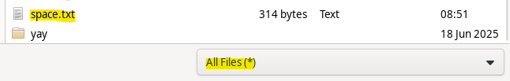
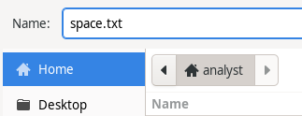
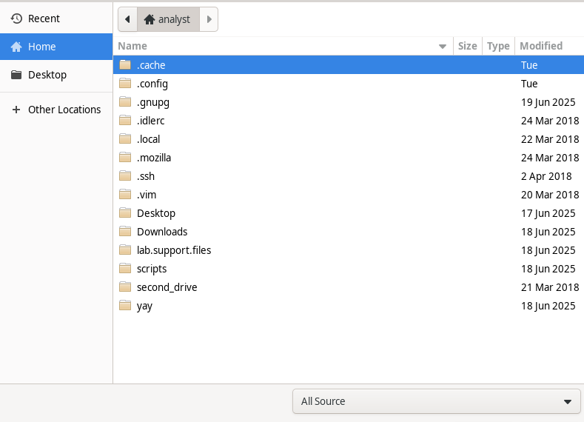
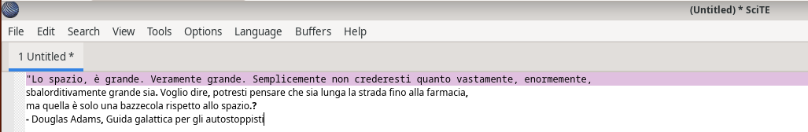
ShiTE può essere usata direttamente da
Applications>CyberOPS>SciTE per chi
preferisce rispetto a CLI, la avviamo in
questo modo solo per richiesta
dell’esercizio in questo caso per
dimostrazione pratica.
Copio e incollo il testo richiesto, per farlo entrare meglio nello screenshot è stato formattato molto velocemente ma lo lascerò andare oltre al “bordo” della pagina per test successivi con nano. Vado su File e Salva e scrivo questo file di testo come space.txt, l’estensione .txt non è visibile normalmente a SciTE quindi dovrò specificare “All Files(*)” per riaprirlo successivamente.

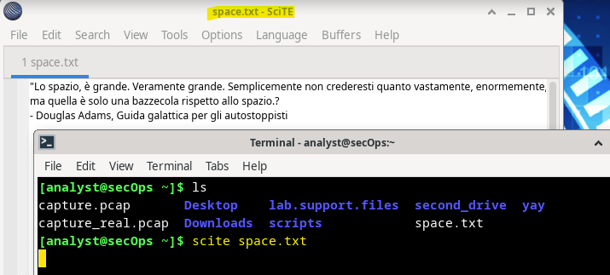
Da CLI basterebbe mettere nome file dopo il comando apposito “scite”

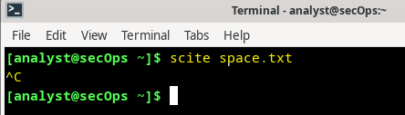
Posso terminare il processo di SciTE da CLI
con ctrl+c (^C) interrompendolo.

NANO terminale:
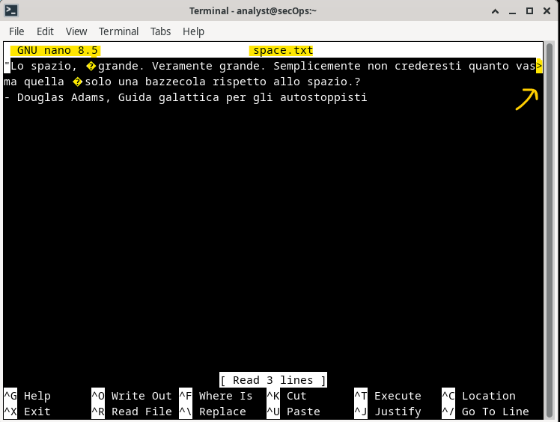
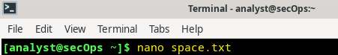
A differenza di SciTE dotato di GUI nano funziona interamente da terminale. Apriamo space.txt con nano e andiamo a
vedere la differenza. Vediamo
come il testo oltre il bordo è
indicato da un carattere > confinato in un box bianco, si può leggere il continuo navigando come si farebbe normalmente con le “freccette direzionali” della tastiera.

Ora aggiustiamo un po' il testo (ad esempio i caratteri che non ha riconosciuto e il formatting)
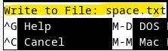
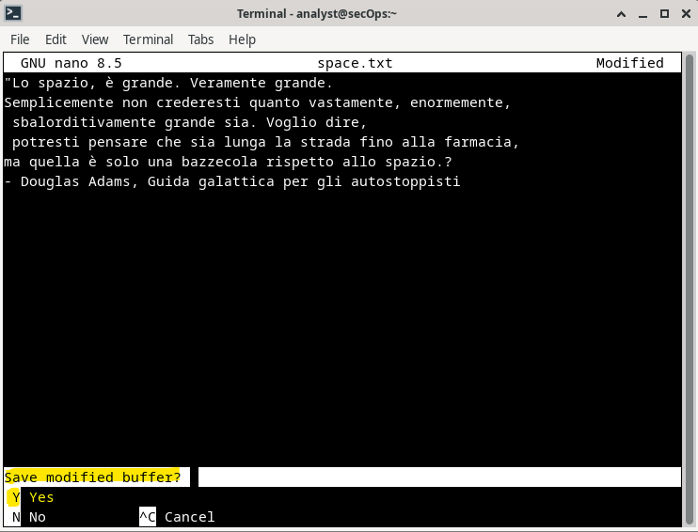
Salviamo le modifiche premendo prima CTRL+X per uscire e Y (‘yes’) come da prompt su schermo. Ci dira che “scrivera” su space.txt e noi premiamo invio/esc/tasto di uscita.

File di configurazione:
Ora vediamo file di configurazione, spesso nascosti (DotFiles) su sistema, in particolare quelli di shell bash utente o predefinita di sistema /home/<user>/.bashrc e /etc/bash.bashrc
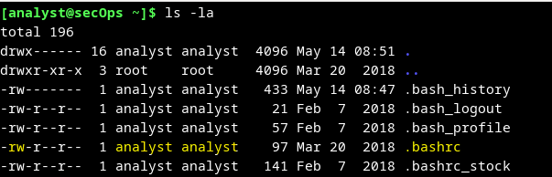
.bashrc è il file di configurazione estetico della shell utente

Analizziamolo con SciTE
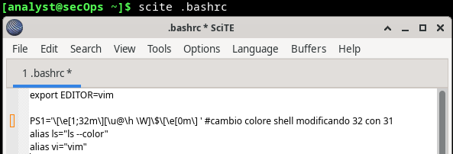
PS1 è il formato della shell come visibile su terminale
[<user>@<host> <current_directory>]$
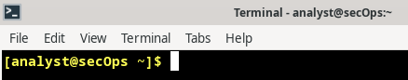
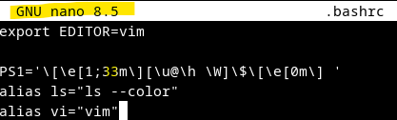
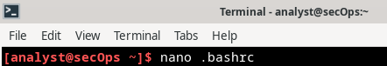
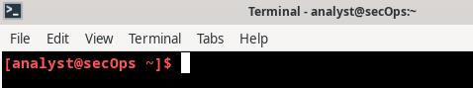
Come scritto su commento cambiamo il colore 32 (verde) con 31 (rosso)
facciamo la stessa operazione ma ora con nano invece. Da 31 (rosso) a 33 (giallo)

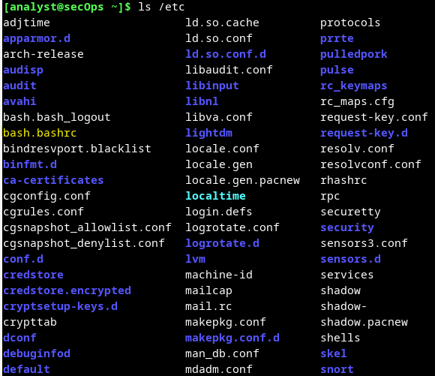
Apriamo ora invece /etc/bash.bashrc che invece stabilisce il comportamento predefinito della shell su TUTTO il sistema e su tutti gli utenti.

Perché allora mettere la configurazione superficiale della shell utente su directory /home/ mentre la configurazione di shell per l’intero sistema è su /etc/? si tratta di normalissimo management degli accessi, utenti che non hanno accesso a super user (su / sudo) o non sono autentificati su sistema non potranno modificare impostazioni sensibili come una shell di sistema per evitare azioni non autorizzate.

Configurazione di servizi: nginx
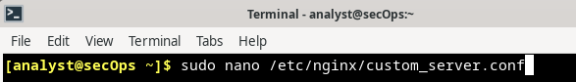
In modo simile noi possiamo modificare anche i file di configurazione di servizi, nel nostro esempio nginx. Andiamo a vedere.

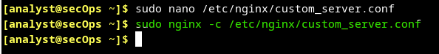
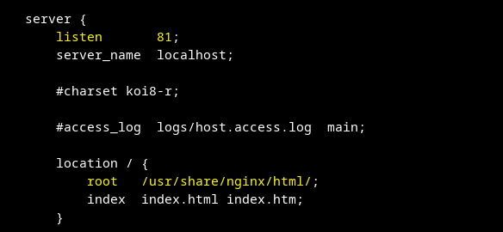
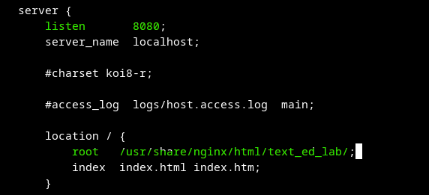
Dal file di configurazione
per un server custom posso
vedere che la porta di ascolto
impostata è la porta 81, e la
directory root è
/usr/share/nginx/html di
default.
Andiamo a modificare questi campi e infine controlliamo la pagina web.
Imposto la porta di ascolto in
8080 e la root directory in
/usr/share/nginx/html/text_ed_lab/
come richiesto.
Avvio il servizio nginx specificando
la mia configurazione.
Dovrò quindi avviare il browser
e cercare l’URL 127.0.0.1:8080 (localhost su port 8080)
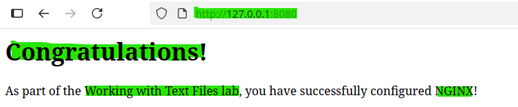
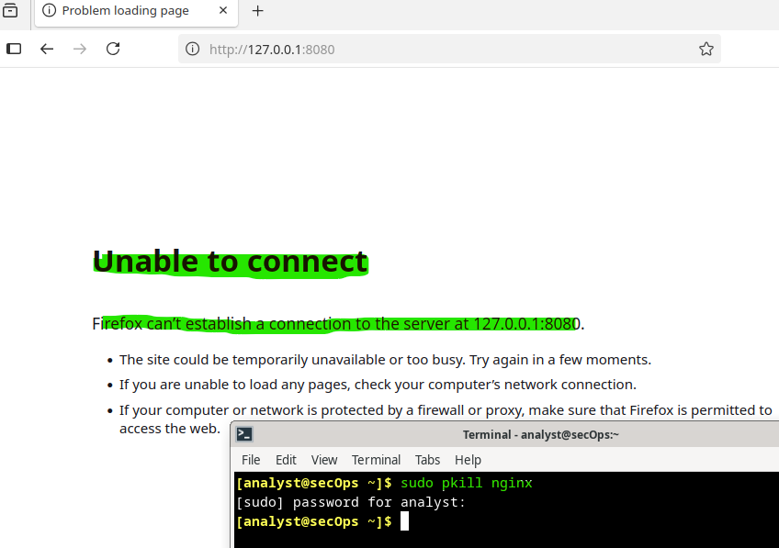
Vediamo se uso pkill per uccidere il processo nginx cosa succede.
Ora la pagine index.html si trova su cache browser ma se vado a ricaricare la pagine vedo come il servizio è terminato.

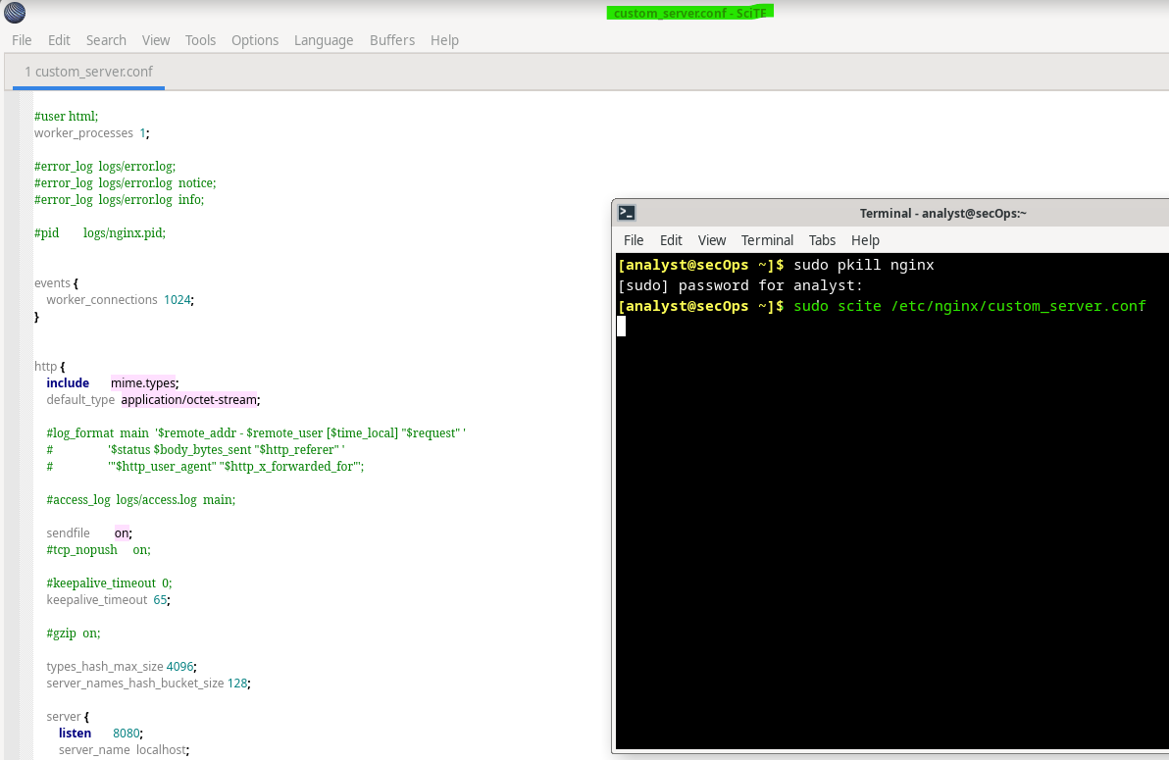
Posso usare anche SciTE come super user per modificare file di config con una GUI

La pegiore pagina html della storia:
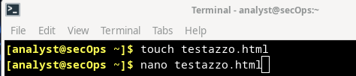
Giusto per curiosità volevo provare a usare html per produrre una nuova landing page da mettere in un secondo file configurazione di nginx e vedere il risultalto.
Content warning: la peggiore pagina HTML mai creata, se siete web developer chiudete gli occhi e browser, non ho manco la scusa che non ho mai usato HTML perché non chiudere <HEAD> </HEAD> e sbagliare il funzionamento del <TITLE> </TITLE> è atroce.
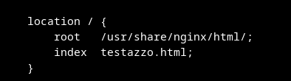

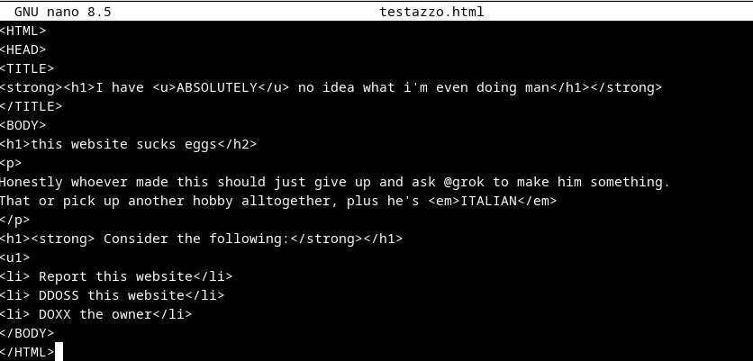
# Lo odio più io che voi questo codice tremendo abbiate pazienza

Lasciate ogne speranza, voi ch’intrate
